一億以內的數&角度 四年 班座號 姓名

一、填一填
(1) 「十萬零一十」記作 100010 。
(2) 「六千萬六千六百六十」記作60006660 。
(3) 「40206080」讀作
四千零二十萬六千零八十 。
(4) 「2002000」讀作二百萬二千 。
(5) 87654321這個數中的6換成1，會比原來的數減少（ ）。
(6) 3720329這個數中的0換成9，會比原來的數增加（ ）。
(7) 比「一千萬」多1000000的數是
（ ）。
(8) 比「一億」少90000000的數是
（ ）。
(9) （）→（）→10100000→10200000 →10300000
(10) 6703萬→（）→6903萬→
（）→7103萬→7203萬
(11)用0、1、2、4、6、8六張數字卡排排看：
1.排成的六位數中，最大的數是（），讀作（八十六萬四千二百一十 ）。
2.排成的六位數中，最小的數是（），讀作（十萬二千四百六十八 ）
(12) 28個百萬和36個萬合起來是多少？
(13) 2030406 □ 204050
千萬位 | 百萬位 | 十萬位 | 萬位 | 千位 | 百位 | 十位 | 個位
2 | 8 | 3 | 6 | 0 | 0 | 0 | 0
(14) 74620681 □ 74602681

二、是直角的畫○，是鈍角的畫△，是銳角的打ˇ
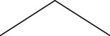  （） | 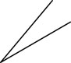  （）
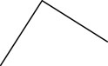  （） | 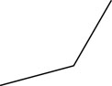  （）
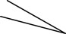  （） | 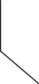  （）
三、把做法用算式記下來
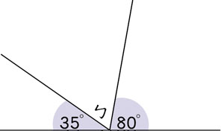
(1) 角ㄅ是幾度？
180－80－35
＝65
答：65度

(2) 角ㄆ是幾度？
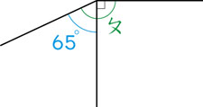

四、量一量，填填看：
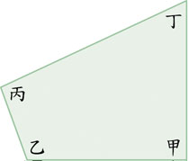
角甲是（）度。
角乙是（）度。
角丙是（）度。
角丁是（）度。

五、畫出指定角度的角：
(1) 115度 (2) 80度

